摘 要
由于中国目前大多数冬季供暖仍以集中供暖为主，所以在供暖过程中会造成大量的不必要的热量损耗，不仅浪费资源污染环境，而且会大大提高供暖的经济成本。为了改善这一现象，本设计对进户端热水流量大小进行控制，从而起到室温控制，并且节约能源的作用。
论文首先介绍了供暖热能计量终端和控制终端的发展现状，结合其发展前景与现阶段的不足之处，提出了智能家居冬季供暖热能计量终端设计的硬件和软件的方案。本文选用STM32F103ZET6作为主控制器，通过各类传感器采集温度、流量、压力等信息，并通过运算放大器处理，然后主控制器进行采集。经过PID控制算法处理，输出控制信号实现对水阀的控制，从而控制进户端热水流量，进而达到调节室内温度的目的；同时主控制器也作为下位机上传相关热能计量信息给上位机，供上位机进行相关计算。
在此基础上，完成了计量终端PCB板的设计和制作，并在实验室进行了终端相关功能的测试，基本实现了根据设定温度控制室温并且上传数据给上位机的功能。
关键词：智能家居，室温控制，STM32，PID控制

Abstract
As a result of China's current most winter heating is still in the central heating mainly, so in the heating process will cause a lot of unnecessary heat loss, not only a waste of resources and pollute the environment and greatly improve the economic cost of heating. In order to improve this phenomenon, the design of the hot water flow into the terminal to control the size of the room temperature control, and the role of energy conservation.
This paper gives a brief introduction to the heating heat metering terminal and control terminal development status, combined with the shortcomings of its development prospects and the present stage, puts forward the scheme of the hardware and software of the intelligent home winter heating heat metering terminal design. In this paper, STM32F103ZET6 is used as the main controller, through various sensors to collect temperature, flow, pressure and other information, and through the operational amplifier processing, and then the main controller to collect. Through the PID control algorithm to deal with, and outputs a control signal to realize the control of the water valve, so as to control the household hot water flow, and achieve the purpose of regulating the indoor temperature; at the same time the main controller also as slave upload heat measurement information to the host computer, for PC was calculated.
Based on, completed the metering terminal PCB board design and production, and functions related to the terminal test were performed in the laboratory, basically according to the set temperature control room temperature and upload the data to the host computer function.
Keywords：smart home,room temperature control, STM32,PID control

目 录
摘 要 I
Abstract II
目 录 III
第1章 绪 论 1
1.1 选题背景及研究意义 1
1.2 发展现状及前景展望 1
1.3 论文研究内容 2
1.4 论文结构安排 3
第2章 供暖热能计量终端的结构与设计 4
2.1 供暖热能计量终端的结构 4
2.2 供暖热能计量终端的设计 5
2.2.1 主控制器 5
2.2.2 信号处理模块 7
2.2.3 蜂鸣器模块 8
2.2.4 继电器模块 9
2.2.5 液晶屏模块 10
2.2.6 按键模块 10
2.2.7 LED模块 11
2.2.8 电动水阀 12
2.2.9 压力传感器 12
2.2.11 管道温度传感器 13
2.2.12 GSM模块 14
2.2.13 网络模块 14
2.2.14 蓝牙模块 15
2.2.15 室温传感器 15
2.2.16 液体流量传感器 16
2.2.17 电源模块 16
2.3 本章小结 18
第3章 控制算法 19
3.1 控制算法 19
3.1.1 PID控制算法 19
3.1.2 差值比较控制 21
3.2 本章小结 22
第4章 总结与展望 23
致谢 25
参考文献 26

第1章 绪 论

1.1 选题背景及研究意义
近年来“雾霾”受到人们的广泛关注，根据相关报道，中国规模前五百的城市中，能达到世界卫生组织提出的建议空气质量标准的仅仅只有百分之一。由此可见雾霾这一环境污染已经十分严重，而产生这一污染的主要污染源之一，便有因供暖燃煤而产生的废气。
同时，煤炭、石油、天然气作为不可再生的传统能源，他们的储量是有限的，虽然我国的矿物能源储量丰富，但是人均储量却十分匮乏，因此让能源有更高的利用效率，更加充分地使用能源，不仅是科技发展的要求，更是对于环境保护的要求。所以，为了建设资源节约型、环境友好型社会，就必须在能源的使用方面进行长期的奋斗。
而且我国的建筑设备具有广阔的市场，我国每年新建房屋面积高达16~20亿平方米，超过了全部发达国家每年新建房屋面积的总和，但是这些新建建筑中，高能耗建筑却占据了将近95%的巨大比例。在我国北方的65亿平方米的供暖建筑中，采用集中供暖类型的就占到了70%的比例，而仅仅集中供暖这一项就造成很严重的热能的浪费。集中供暖虽然技术成熟，较为安全可靠，供暖也比较方便，但是由于其24小时不间断供暖的特性，对于煤炭等不可再生能源的消耗是十分巨大的，因此也造成了巨大的资源浪费。
同时，由于集中供暖是24小时不间断供暖，造成了许多弊端，比如当住户觉得室温过高时，只能通过开窗通风进行散热，造成了大量的热量流失；当某些场所没有人时，暖气也经常处于工作状态，同样造成了许多不必要的热能浪费。并且由于大部分住户室内并无热能计量和室温调节装置，所以我国曾经推行的热量计费方法也无法施行。
由此可见，设计供暖热能计量控制终端，不仅能够让住户根据自身实际需求控制室内温度，而且可以方便供热公司进行计费，更重要的是可以提高能源利用效率，降低热能的浪费，有着十分重要的现实意义。

1.2 发展现状及前景展望
国内外的供暖系统发展大致分为四个阶段：简单人工管理阶段、基础设备建设阶段、综合管理阶段、自动化控制阶段。在基础设施建设完成之后，对系统进行综合管理，实时采集系统信息，并进行人工调整，最后发展到远程控制，自动化热力交换站，实现供暖的自动化控制。美国、德国、日本等自动化发达的国家都有着发达的供暖控制，许多方面都有着领先世界的水平。
我国供暖系统发展相对缓慢，目前还存在许多问题。比如供暖质量较差，供暖系统没有有效的调控设备，造成热量分布不均，有的住户温度高，有的住户温度低；没有温度调节设备，24小时不间断供暖，造成家中温度过高，需要人为散热，产生大量的能源浪费；缺乏有效的热量计量手段，由于没有精确的热量计量设备，造成热量计量手段的匮乏，影响了供暖系统的发展。
从国家的长远发展角度来看，按照目前国内的能源使用情况，基于对环境的保护和能源利用效率的提升，并且由于未来长时间可能仍处于集中供暖这一状态，热能计量终端有很好的发展前景，不仅可以提高能量的利用效率，而且保证了供暖的计费，更重要的是提升了家庭环境的舒适程度，缓解了集中供暖的温度不可控的状态。并且现今社会的趋势就是将自动化控制的思想引入到各个系统中去，所以自动化控制进入供暖系统是发展的必然趋势，供暖系统必将由人工控制时代进入自动化控制时代，以更好的满足人们对于舒适程度和环境保护的更高的要求，这样供暖系统才能得到进一步的发展。

1.3 论文研究内容
本文研究的是智能家居冬季供暖热能计量终端，即位于住户家庭中的智能室温控制和热能计量设备。终端处于供暖管网的末端，即家庭用户端，对集中供暖管道入户端的热水流量进行调节，并采集热能计量相关数据，从而达到控制室内温度和热能计量的功能。
根据设计的目的，作品主要完成的功能：根据用户的设定，自动进行室内温度调节；实时采集热能计量相关的数据，并上传给上位机；实时显示当前室内温度，管道水温、压力等状态参数；通过按键实现手动调节和自动调节的切换。经过实验验证实现了自动控制和检测的功能。
为了完成上述功能，实现热能的高效利用、温度控制的平稳准确，进行了以下方面的设计和制作：对供暖热能计量终端的硬件电路设计和PCB板的绘制和焊接，主要包括电源部分、主控制器部分、信号处理部分和控制部分等几个模块；选用TFT彩色液晶屏替代传统的LCD液晶屏进行实时显示；对温度、流量、压力传感器，显示模块，通信模块，电动水阀等的选型；软件部分以C语言为基础的PID控制，以及SPI通信协议、单总线协议、串口通信协议等的使用。

1.4 论文结构安排
论文的主要内容撰写安排如下：
（1）第一章：介绍本文选题背景及研究意义，对国内外发展情况进行说明和对设计发展前景进行展望，同时对论文所研究的内容、所使用的技术，进行大概的描述和介绍。
（2）第二章：对供暖热能计量终端的结构与设计进行详细的说明。对整个系统的结构和工作方式进行详细的解释，介绍实现功能的方法，分别对各个模块的原理进行细致的阐释。
（3）第三章：对控制算法进行介绍和说明。介绍整个系统的温度控制原理，详细说明对于温度的控制的PID控制和差值比较控制两种控制方法结合的对于系统的控制，介绍控制思路。
（4）第四章：对本文进行总结，总结所做的工作，设计所完成的功能，提出不足和可以改进的之处。

第2章 供暖热能计量终端的结构与设计
本章根据供暖的计量与控制的流程对供暖热能计量终端的结构与设计进行论述，并对供暖终端功能的实现进行详细的分析。其中终端的温度控制功能主要由电动水阀、室温传感器、暖气供水管道、散热片等组成，通过采集室温传感器发送的数据，得到实际温度值与用户设定温度值进行比较，然后经过PID控制算法输出控制量给电动水阀，控制电动水阀的开度，从而通过控制暖气供水流量来达到控制室温的目的，是经典的闭环控制系统。终端的热能计量功能主要由管道温度传感器、液体流量传感器等组成，通过采集用户端的进水温度、回水温度和暖气供水的流量，将这三个数据实时传递给上位机，经过上位机的公式计算就可以得到系统所消耗的热能。

2.1 供暖热能计量终端的结构
供暖热能计量终端以现有的暖气供水集中供暖的方式为基础，从温度控制的角度，用室内温度和用户设定的温度作为闭环控制的标准，将供暖管道暖气供水的流量作为控制量，将DHT21采集到的室内温度和用户设定温度的比较，经过PID控制算法计算得到输出量，并经过运算放大器放大后，将输出量传递给水阀的控制端来控制电动水阀的开度，从而控制暖气供水流量，改变散热片散出热量的速度，进而达到控制室温的目的。供暖热能计量终端结构示意图如图2.1所示
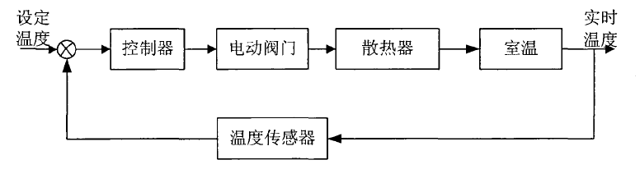
图2.1 供暖热能计量终端结构示意图
从热能计量的角度，将由两个DS18B20分别采集到的管道内部的进水水温和出水水温和位于入水口的流量传感器采集到的管道内流量信息一起经过W5500网络模块、蓝牙模块等传输给上位机，由上位机内部的热能计算模型，经过计算得出住户所消耗的热能。
对于整个系统而言，用220V交流电压供电的水泵和加热棒来模拟真实的暖气供水，并由主控制器通过继电器控制水泵和加热棒的工作状态。然后对220V交流电进行整流和滤波，并将其降压之后给各个模块供电使用。开始模拟暖气供水之后，主控制器开始采集当前的室内温度，并且与预先设置的温度进行对比，经过内部PID控制算法计算之后，输出控制量对电动水阀进行控制。在控制量输入电动水阀之前，需要先经过运放处理，增强信号幅值，同时通过运放采集减弱幅值后的电动水阀的当前阀门位置的反馈幅值，与压力传感器经运放减弱幅值后的信号一起作为安全预警的判别条件。与此同时，主控制器采集18B20和液体流量传感器的信号，通过W5500网络模块或者蓝牙模块传递给上位机，对用户消耗的热量进行计算。系统还可以通过GSM短信模块进行远程工作状态设置，可以通过发送短信来设置室内的温度。系统可以在正常工作状态下点亮绿色LED灯表示当前工作状态，当系统经过判断处于报警状态时，会点亮红色LED灯并且蜂鸣器发声进行报警。

2.2 供暖热能计量终端的设计

2.2.1 主控制器
控制系统采用STM32F103ZET6作为主控制器。选用它作为主控制器的原因首先是因为它具有极高的性价比，价格便宜，而且是同等产品中性能最高的产品，其次是因为它和所选用的TFT液晶屏可以很好地搭配起来使用，有着丰富的开源资料，极大降低了开发成本，最重要的是他有着充足的管脚可以留给扩充功能使用。它有着最高72MHz的时钟频率，有着两个16位DAC不仅可以满足系统的控制要求，输出对电动水阀的控制信号，还可以留出一个作为以后的拓展功能的备用。它还有多个串行通信接口和SPI接口，可以用作蓝牙模块、GSM模块、W5500网络模块等模块给上位机上传数据使用，并且可以留出备用接口，来支持以后更多的拓展功能。它的三个12位的ADC可以满足采集各种传感器的模拟量的功能。24位的自减计数器可以采集流量传感器的脉冲数，用来计算管道内的液体流量。STM32F103ZET6接线示意图如图2.2所示。
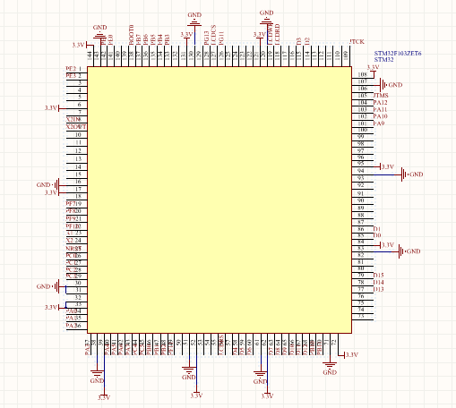
图2.2 STM32F103ZET6接线示意图
同时，如果想要主控制器正常工作，还需要一些外围电路，比如晶振电路，复位电路，BOOT0和BOOT1的模式选择电路，以及SWD程序下载接口。晶振电路中C19，C20是起振电路的起振电容，R1是一个1M的电阻并联在晶振两端负责辅助晶振起振。BOOT0和BOOT1是选择主控制器的不同工作状态，在使用串口TTL下载程序时会用到，当BOOT0置于高电平BOOT1置于低电平时，可以通过串口下载器对主控制器进行程序下载。当BOOT0和BOOT1两个管脚置于低电平时，主控制器开始程序执行。复位电路是一个复位按键与104电容并联后，再与一个1K电阻串联，当复位按键没有被按下时NRST管脚为高电平，当复位按键按下时NRST管脚为低电平，主控制器被复位。其中电容C23是对复位按键进行硬件防抖处理，防止按键抖动等外部干扰造成主控制器意外复位。外围电路原理图如图2.3所示。
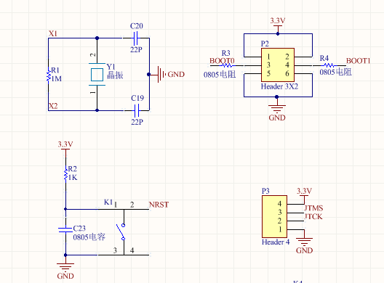
图2.3 外围电路原理图

2.2.2 信号处理模块
在主控制器对一些模块进行控制之前或者将要采集某些传感器的信号之前，需要先对输出或者要采集的信号进行处理，比如电动水阀的控制信号传输之前需要先对主控制器的输出信号进行放大，采集电动水阀反馈的当前阀门位置信号之前和采集压力传感器的信号之前需要先减小信号幅值，输出对蜂鸣器和继电器的控制信号之前，需要对主控制器的输出信号进行放大。运算放大器原理图如图2.4所示。
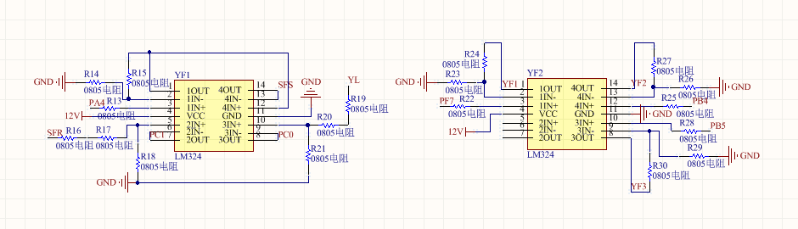
图2.4 运算放大器原理图
如图所示，运算放大器YF1的第一路和第四路运算放大器共同构成了一个同相比例放大电路和一个跟随电路，R13=3.3K，R14=5K，R15=10K，当PA4输入主控制器的DAC经过PID算法计算后的电压信号时，运算放大器可以将其放大3倍，即最大从3.3V放大到9.9V用来给电动水阀的控制端输出0~9.9V连续可变的控制信号，从而完成对水阀的连续控制。运算放大器YF1的第二路是将电动水阀反馈的当前位置的信号，经过分压电阻再经过跟随器然后传回给主控制器，R16=20K，R17=20K，R18=20K，由此可将2~10V的反馈信号缩小至单片机可以安全采集的0.66~3.33V，再经过主控制器的ADC采集。运算放大器YF1的第三路是将压力传感器的信号，经过分压电阻再经过跟随器然后传回给主控制器，R19=20K，R20=20K，R21=100K，由此可将0~4.5V的信号缩小至单片机可以安全采集的0~3.21V，再经过主控制器的ADC采集。运算放大器YF2的第一路可以将主控制器的输出3.3V的高电平放大为5.13V，输出给蜂鸣器模块的控制端，从而完成对蜂鸣器打开和关闭的控制。运算放大器YF2的第三路和第四路可以将主控制器的输出3.3V高电平放大为5.13V，分别输出给两个继电器模块的控制端，从而完成对继电器闭合和断开的控制，进而控制水泵和加热棒的工作状态。电阻分别为IN+端串联的5K，一端连接IN-一端连接GND连接的18K，一端连接IN-一端连接OUT的10K。

2.2.3 蜂鸣器模块
蜂鸣器模块通过在蜂鸣器正极接上5V额定电压，负极接上C9014三极管的集电极，并将C9014三极管的发射极接地的基本电路完成控制。当C9014三极管的基极接收到运算放大器传来的放大至5.13V的电压时，集电极和发射极导通，蜂鸣器发出声音。当C9014三极管的基极接收到运算放大器传来的0V的电压时，由于C9014三极管在发射极和基极电压差为5V时集电极和发射极才会导通，所以蜂鸣器不发出声音。R5是为了限制C9014三极管基极电流，防止出现C9014三极管基极电流过大导致的主控制器管脚或者运算放大器工作状态不正常，R6=10K是为了将基极多余的电荷传回GND，防止因为电荷无法回流到GND导致的电荷在C9014三极管基极积累，以至于C9014三极管持续导通，造成主控制器对继电器无法控制的现象。蜂鸣器原理图如图2.5所示。
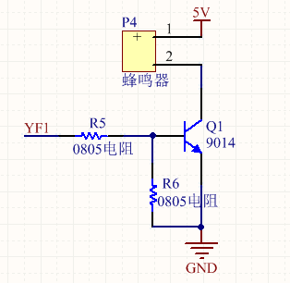
图2.5 蜂鸣器原理图

2.2.4 继电器模块
继电器是通过小电压来控制大电压同时隔离小电压与大电压的元件，在本设计中通过控制12V的电压使衔铁闭合或断开，从而控制220V交流电的通断。将继电器的衔铁的负极接在C9014三极管的集电极，并将C9014三极管的发射极接地的基本电路完成控制。当C9014三极管的基极接收到运算放大器传来的放大至5.13V的电压时，集电极和发射极导通，衔铁闭合，继电器220V侧通电。当C9014三极管的基极接收到运算放大器传来的0V的电压时，由于C9014三极管在发射极和基极电压差为5V时集电极和发射极才会导通，所以衔铁不闭合，继电器220V侧不通电。R9和R11是为了限制C9014三极管基极电流，R10和R12为10K是为了将基极多余的电荷传回GND，防止电荷积累过多导致三极管导通。继电器原理图如图2.6所示。
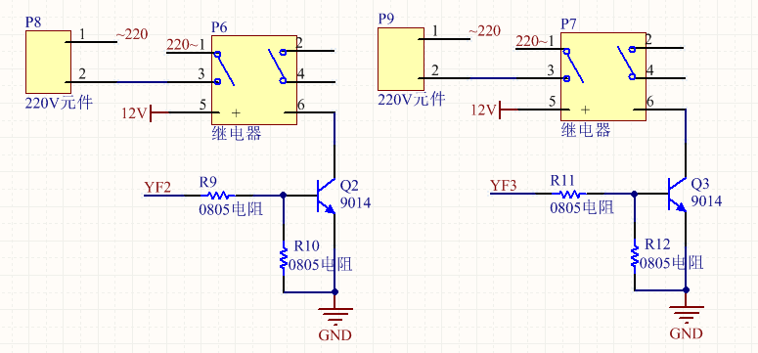
图2.6 继电器原理图

2.2.5 液晶屏模块
液晶屏选用和STM32F103ZET6配套的3.2寸TFT彩色液晶屏。用来实时显示室温、管道温度、管道供暖水流量、管道压力等信息。用来模拟将采集到的传感器的各类数据进行显示，以供用户查看的功能。液晶屏管脚接线图和显示状态图如图2.7所示。
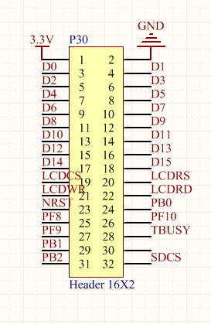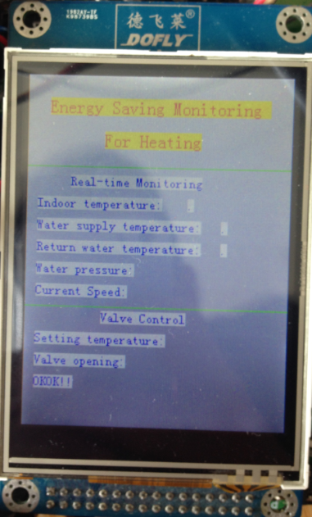
图2.7 液晶屏管脚接线图和显示状态图

2.2.6 按键模块
系统定义了四个功能按键，当按键按下时，主控制器接收到低电平信号，对应执行手动调温功能。当按键未按下时，主控制器管脚为高电平。在按键两段并联0.1uf的电容是为了实现硬件消除按键抖动，可以防止对主控制器的干扰，防止出现没有按动按键主控制器却接收到按键信号和只按下一次按键主控制器却接收到多次按键信号的情况出现。按键原理图如图2.8所示。
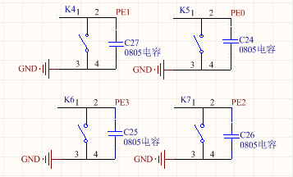
图2.8 按键原理图

2.2.7 LED模块
LED灯为额定电压3.3V供电，负极串联电阻接在主控制器管脚上，当主控制器管脚置低时LED灯有电流通过，开始发光，当主控制器管脚置高时LED灯没有电流通过，不发光。用于表示系统的工作状态，当终端正常工作时，绿色LED亮起，表示终端正常运行，当出现管道压力过高或阀门位置不正常等危险现象时绿色LED熄灭，红色LED亮起，同时蜂鸣器发出警报，提醒住户出现系统故障。R7和R8为150电阻，因为LED灯的额定电流约为20MA左右，所以为了限制LED灯上的电流，电阻配置为150。LED原理图如图2.9所示。
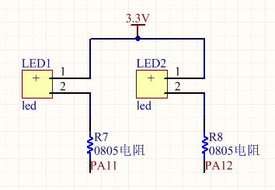
图2.9 LED原理图

2.2.8 电动水阀
电动水阀选用的是YAMASATO的NR0524SR型号的可调节开度的水阀。电动水阀由直流24V供电，输入0~10V的控制信号，可以线性对应水阀的不同开度，主控制器通过DAC输出0~3.3V的持续变化的模拟量给运算放大器，经过运算放大器提高输出电压值，可以输出0~9.9V的控制信号，从而使电动水阀的开度在全开通或者全关断之前进行调节。同时电动水阀有2~10V的反馈信号，经过运放减弱输出电压，降低为0.66~3.33V，可以经过ADC采集反馈给主控制器，验证水阀阀门当前位置，可以作为报警信号使用，如果监测到水阀阀门当前位置和给出的控制量所代表的位置偏差较大，则说明水阀处于不正常工作状态，提醒主控制器发出报警信号。水阀的输入控制信号和反馈信号均由运算放大器处理后从主控制器输入或输出。电动水阀实物图如图2.10所示。
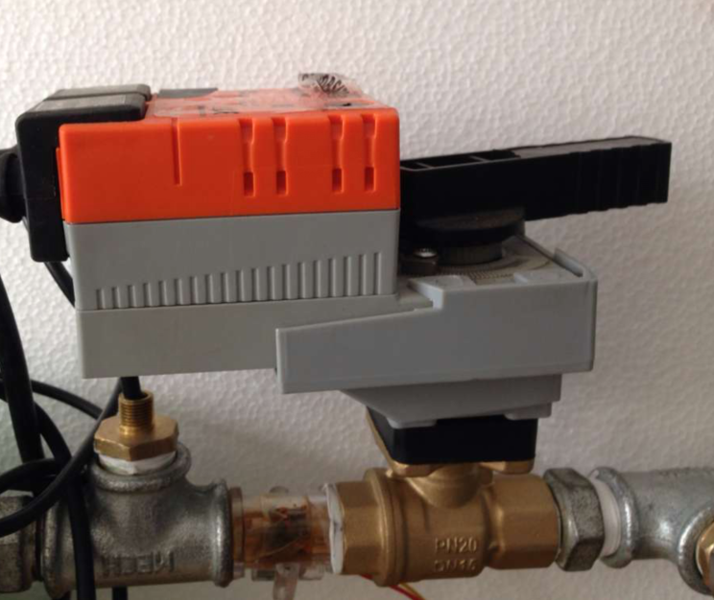
图2.10 电动水阀

2.2.9 压力传感器
压力传感器选用的是HK1100C压力传感器，额定电压为5V，可以输出0.5~4.5V的电压信号，输出信号和所受压强呈线性关系。压力传感器输出电压经过运算放大器减弱，幅值变为0.36~3.3V，在经过ADC由主控制器采集。并根据预设的管道压强判断是否超过最大压强，从而发出报警信号。输出压力传感器输出曲线如图2.11所示，压力传感器实物图如图2.12所示。
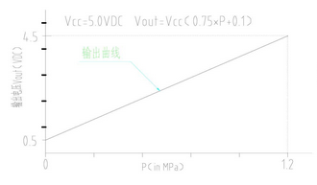
图2.11 压力传感器输出曲线
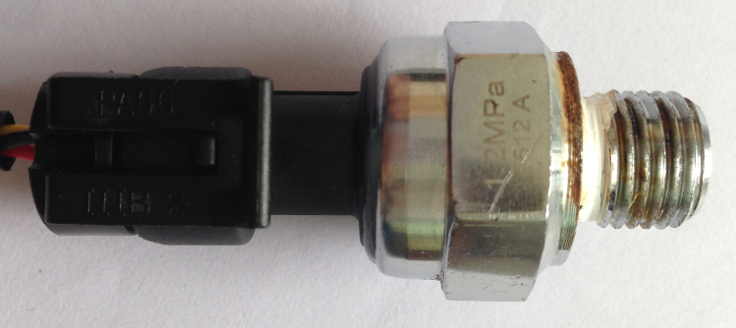
图2.12 压力传感器

2.2.11 管道温度传感器
管道温度传感器选用的是带有管道螺纹封装的DS18B20，经过不锈钢外壳封装，防水处理，专用于管道测温，用单总线协议传输数据，抗干扰能力很强。VCC和信号线之间需要加5K上拉电阻，通过上拉电阻辅助，将总线置为高电平，才可以正常工作。主控制器通过采集两个DS18B20温度传感器传回的数据，分别采集到的进水口水温和出水口水温，然后上传给上位机进行热能计算。DS18B20实物图如图2.13所示。
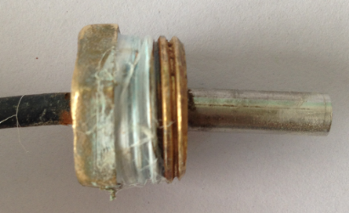
图2.13 DS18B20

2.2.12 GSM模块
GSM模块选用SIM900A，可以实现短信接收和发送的功能，通过串口TTL通信或者RS232通信，在本系统中使用了串口TTL通信方式实现GSM模块和主控制器的通信功能。可以接收手机发送的短信来设定室内温度，实现远程智能调节。GSM模块实物图如图2.14所示。
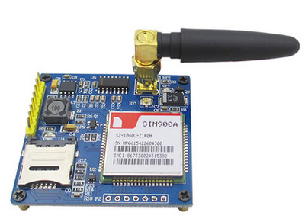
图2.14 GSM模块

2.2.13 网络模块
网络模块选用的是W5500模块，此模块集成了全硬件TCP/IP协议栈，无需对以太网底层代码进行编写，也可以实现TCP/IP协议，与主控制器进行SPI协议通信，可以实现数据通过网线传递给上位机，或者通过电力载波模块传递给上位机。W5500接线图和实物图如图2.15所示。
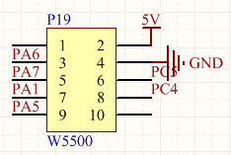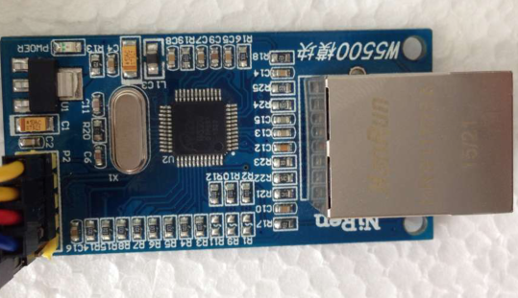
图2.15 W5500接线图和实物图

2.2.14 蓝牙模块
蓝牙模块选用的是HC-05主从一体蓝牙模块，可以作为全双工串口使用，同时进行数据的发送和接收，此模块采用串行通信协议与主控制器进行通信，同时也可以与手机或电脑设备上的蓝牙进行连接，将信息传输给上位机。HC-05实物图如图2.16所示。
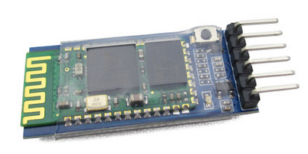
图2.16 HC-05

2.2.15 室温传感器
室温传感器选用的是DHT21，此模块中包含一个已经过校准的数字温度传感器，采用单总线通信的形式输出数字量信号，稳定性高，抗干扰性强，但和DS18B20一样，需要在VCC和信号线间加上5K的上拉电阻，帮助信号线置于高电平。主控制器通过采集DHT21的数据，得到当前室内温度，通过与预先设定的室内温度进行比较，导入PID算法公式进行控制信息的运算。DHT21实物图如图2.17所示。
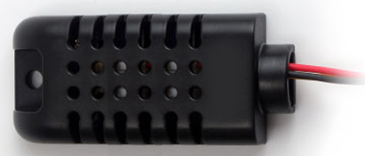
图2.17 DHT21

2.2.16 液体流量传感器
为了便于观测，选用了透明的霍尔式液体流量传感器，在一定程度上保证了精度，传输信号为脉冲形式，脉冲个数与流过的水的体积呈线性关系，通过主控制器中的减法计数器功能，统计脉冲个数，经过计算可以得到液体流量。液体流量传感器实物图如图2.18所示。
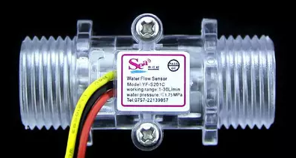
图2.18 液体流量传感器

2.2.17 电源模块
电源模块负责供给其他所有模块所需要的电能，由于设计背景是智能家居，所以选择以220V交流市电作为电源。先经过变压器降压至24V交流电，然后对24V交流电进行整流和滤波，得到32V左右的直流电压，经过LM7824稳压芯片稳压后得到24V直流电，完成对电动水阀的供电。24V电压原理图如图2.19所示。图中C1，C2起滤波的作用，使整流桥输出端电压稳定。C3,C5起低频滤波作用，C4,C6起高频滤波作用，分别稳定LM7824两端电压。
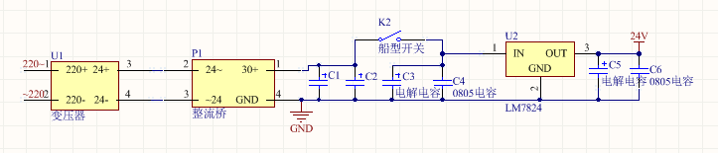
图2.19 24V电压原理图
24V电压需要降压至12V，由于压降太大，所以不能使用LDO型稳压芯片。所以使用LM2596DC-DC模块，LM2596是一款开关电压调节器，内部原理为BUCK电路，并且可以用外围电路进行电压闭环调节，相对于传统的LDO芯片，效率大大提高。LM2596的电路中，对R34,R35和R36,R37的阻值进行匹配，可以得到12V和5V的电压输出。LM2596电路原理图如图2.20所示。
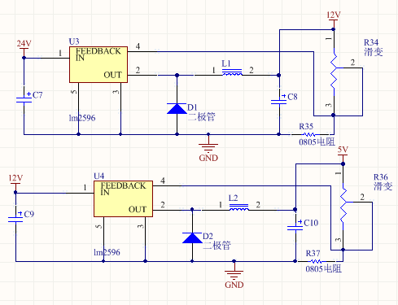
图2.20 LM2596电路原理图
经过LM2596得到的12V完成对运算放大器和继电器线圈的供电，得到的5V完成对压力传感器，DS18B20，GSM模块，W5500网络模块，流量计等的供电。然后再将5V接入AS1117，可以得到3.3V，以完成对主控制器，蓝牙模块和DHT21的供电。同时，在下载程序时，只需要关闭K3就可以断开主控制器的供电从而安全下载程序，而不需要频繁对整个系统的供电进行通断状态的切换。AS1117电路原理图如图2.21所示。
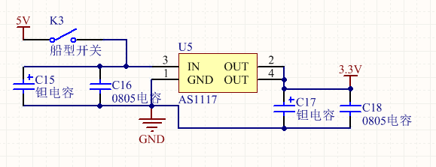
图2.21 AS1117电路原理图

2.3 本章小结
本章根据要实现的功能，对系统的运行方式和工作原理做了详细的解释。先详细叙述了系统控制和检测的具体实现方法，提出了具体的实施方案，然后总体描述了系统的工作流程，全面体现了系统的工作状态，按照各动作执行顺序对整个的运行方式进行说明。然后分模块，依次解释了工作的原理和完成功能的方法，对每个模块的使用和模块中电子元件的作用进行了细致的解释，对供暖热能计量终端进行了仔细的剖析。

第3章 控制算法
本设计的控制部分主要负责对电动水阀的阀门开度进行控制，通过控制阀门开度来控制暖气供水的流量，从而达到对室内温度进行控制的目的。但是因为完全掌握建立数学模型所需要的系统参数和数学特性有很大难度，并且对于室温的控制来说，系统有着很大的滞后性，所以最后本设计选择用PID控制和差值比较控制两种控制策略结合的方式对电动水阀进行控制，提高了室温控制的精度，同时提高了室温的调节速度，降低了滞后性对温度调节造成的影响。

3.1 控制算法
由于系统是对房间温度进行控制，所以具有明显的滞后的性质，因此如果采用连续的PID控制较难达到满意的效果，而且完成调节的速度比较缓慢，因而选择了PID控制和差值比较控制两种控制策略结合的方式。这种方式的控制思路是先对当前的室内温度进行采集，然后与预设室内温度进行做差比较，如果两者差值大于某一限度，则电动水阀选择全打开或者全闭合，这样进行操作，在温差较大时，室内温度变化较快，能更快地进行调整。然后经过一段时间，当DHT21采集到的室内温度接近预设温度的范围，在这一范围内，对电动水阀采用PID控制进行调节，经过几次调节之后，房间温度可以稳定在预设温度附近很小的范围之内，完成自动调节的目的。

3.1.1 PID控制算法
在比较难以对控制对象进行系统参数和数学特性的测量的情况下，对控制对象采用PID控制算法进行控制是一个比较好的选择。PID控制，即比例、积分、微分控制，在用于控制量的调节时有较高的适应性和稳定性，在控制系统中引入闭环反馈调节，可以使想要控制的变量趋近于设定值，很适合在本设计中调节室温时使用，PID控制规律如公式（3-1）所示。
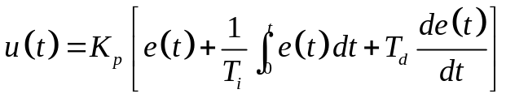 （3-1）
公式（3-1）中，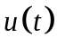为主控制器输出的对电动水阀的控制信号，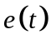为室内温度的设定值和实际采集到的室内温度作为反馈值的差值，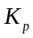为主控制器输出的比例放大系数，为主控制器输出的积分时间常数，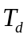为主控制器输出的微分时间常数。其中比例调节是系统对偏差的响应幅度，比例参数越大，出现偏差时输出量的响应幅度也越大。积分调节用于对系统静差的消除。微分调节用于控制系统的响应速度，由于室温调节有很强的滞后性，所以系统的微分参数会相应地比其他系统大，起到一些超前调节的作用。通过对PID三个参数进行调节，使系统可以调整室温达到设定值，并且处于稳定的状态。PID控制结构图如图3.1所示。
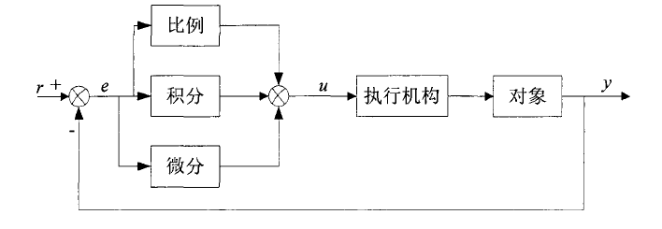
图3.1 PID控制结构图
出于克服系统严重滞后性的考虑，连续控制很难达到良好的控制效果，所以PID控制采用了离散采样控制系统。因为系统的采样周期比较短，通过对公式（3-1）的离散化处理。即连续系统的微分方程，可以转化为数字形式的差分方程，此时公式中的积分项可以用求和表示，微分项可以用增量式表示，因此公式（3-1）经过离散化处理便变形为公式（3-2）。
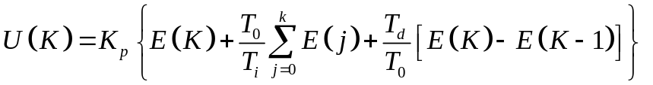 （3-2）
上文所叙述的PID算法程序如下所示：
volatile float P_U=2,I_U=0,D_U=0.9;
void deal_PID(void)
{
pid_ek0_U=(set_T-(float)(Tem)/10.0);
DAout_data+=(P_U*(pid_ek0_U-pid_ek1_U)+I_U*pid_ek0_U+D_U*(pid_ek0_U+pid_ek2_U-pid_ek1_U*2));
if(DAout_data>3.2)
DAout_data=3.2;
else if(DAout_data<=0.3)
DAout_data=0.3;
pid_ek2_U=pid_ek1_U;
pid_ek1_U=pid_ek0_U;
}

3.1.2 差值比较控制
由于系统的控制对象是室内温度，而室内温度对控制的响应速度比较慢，因此在设定的室温值和当前的室温值相差较大时，采用PID算法控制室温会出现较大的超调，并且很难调整到设定的室温值，所以在设定室温值和当前室温值相差超过一定程度时，采用此控制法对于电动水阀进行控制。
差值比较控制分为两个控制过程，第一个过程是室内温度变化第一次经过设定温度前，第二个过程是室内温度变化第一次经过设定温度后。程序中将设定的室温值作为一个标志位的监测标准，当室内温度变化第一次经过设定温度前处于第一个控制过程，系统在室内温度达到小于设定室内温度减去1度之前控制电动水阀处于全开通状态，当室内温度达到大于设定室内温度减去1度之后控制电动水阀处于全关闭状态，此后，由于室内温度调节的滞后性，室内温度会上升至超过设定温度，此时程序检测到室内温度超过设定室内温度，所以标志位置1，进入第二个控制过程。进入第二个控制过程之后，在室内温度处于大于设定室内温度0.2度和小于设定室内温度1度的范围内，用PID算法进行控制，主控制器可以通过输出控制量来控制电动水阀的阀门开度大小，从而控制供暖管道的水流量大小。当室内温度大于设定室内温度加0.2度时，系统控制电动水阀处于全关闭状态，当室内温度小于设定室内温度减1度时，系统控制电动水阀处于全开通状态。差值比较控制示意图如图3.2所示。
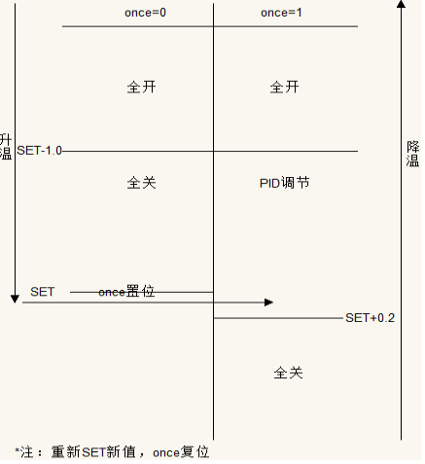
图3.2 差值比较控制示意图

3.2 本章小结
本章详细介绍了电动水阀的控制原理。从温度控制的要求入手分析，详细解释了所选用的PID算法控制和差值比较控制两种控制方案的原因，然后按照控制的施行方法阐释了PID算法控制和差值比较控制的原理和思路，透彻分析了两种控制方案的具体执行方法。

第4章 总结与展望
本文对智能家居冬季供暖热能计量终端进行了设计。结合实际情况对计量终端提出的要求，基本完成了对室内温度的控制和上位机对供暖热能计量所需要的数据的采集和上传。文中对于整个热能计量终端进行了硬件和软件两方面的设计，并且给出了室内温度的自动控制方案。经过在实验室对终端进行的调试和测试，基本可以完成实际情况对于热能计量终端的要求，达到较为理想的控制效果。本课题主要完成的工作如下：
1、首先对本文的选题背景和研究意义进行了详细的介绍，对国内外发展情况进行说明和对设计发展前景进行展望，同时对热能计量终端所要完成的任务进行了规划和介绍，对需要做的工作进行了安排。
2、结合实际情况对供暖热能计量终端提出的要求，对其结构与设计进行详细的说明。本文对整个系统的结构和工作方式进行详细的解释，介绍实现功能的方法，分别对各个模块的原理进行细致的阐释。并且对原理进行实践，在实际中验证文中所提出的实现功能的方法，对于电路进行设计，对电路板进行制作和焊接，做出热能计量终端的实物。
3、对控制算法的设计和调整。本文介绍整个系统的温度控制原理，详细说明对于温度的控制的PID控制和差值比较控制两种控制方法结合的对于系统的控制。并且对控制原理和方法进行了实践，结合热能计量终端的实物，模拟现实控制情况对系统进行了测定和调整，在实践中不断完善设计。最后基本达到平稳控制室内温度和监测相关参数的目标。
4、与上位机程序结合，验证整个系统的工作状况，基本可以达到要求，完成了热能计量终端的总体设计工作。
随着自动化技术的不断提高，人们对于家庭舒适程度的要求，对于能源的利用效率一定会不断地调高，本文虽然完成了热能计量终端的设计任务，实现了所要求完成的功能，但是由于个人能力有限，所以还有很多地方需要改进，对于整个设计而言，需要改进的地方如下：
1、TFT彩色液晶屏较为简陋，仅为模拟热能计量终端的显示效果使用，用作实际生产生活中，应该更换显示效果成为出色的显示屏，同时也可以加上触摸功能，进而加入更多控制功能，使用也更为方便。
2、对于供暖管道水压的模拟较难达到真实的供暖管道水压和流量，相比于真实供暖管道的水压和流量，模拟系统的水压和流量都较低，如果用于真实情况可能会对控制结果造成一定的影响。
3、GSM模块功能暂时只能实现到接收控制短信，从而对水温进行调节，而不能通过短信和GPRS功能发送当前室内温度等数据信息。以后可以对GSM模块的这些功能进行研究，努力实现通过GSM模块对系统的数据信息和家庭内部环境的实时反馈。
4、DHT21室温传感器对于室内温度的响应速度不是很快，而且精度会稍有偏差，但是在误差范围内。以后可以尝试更好的室温监测方案，选择响应速度较快，采集精度较高的室温传感器。
5、液体流量传感器存在误差，并且当电动水阀处于开度较小的状态时，有时虽然有流量，但是流量传感器的涡轮却没有转动，但是误差并不是很大，相对于整体流量处于可以接受的状态。以后可以选择精度更高的工业控制专用的涡轮式液体流量传感器，选择更为灵敏的转动涡轮，从而解决管道处于小流量状态时的液体流量测量问题。
6、电源模块的效率没有投入更多的时间去调高，LM7824这类的LDO电源芯片很难达到很高的效率，有大量的电能在降压过程中变为热能被耗散掉了，以后可以选择耐压值较高DC-DC电源芯片对于32V直流电压进行降压。对于LM2596这类DC-DC芯片而言可以进一步研究硬件闭环的原理，进一步合理电阻的阻值配比，减少对滑动变阻器的使用。
7、控制算法还有很大的提升空间。本文对于PID控制算法的应用还停留比较初级的阶段，结合差值比较控制，仅仅只能解决较为简单的温度调控问题，并且可能较难解决较大的外界扰动，以后可以对PID控制算法进一步进行研究，加入对扰动的处理，增强系统的稳定性。

致谢
经过了三个月的设计与研究，终于顺利完成了对供暖热能计量终端的设计和测试，这与大家的关心和帮助是密不可分的。
首先，我要由衷感谢自己的母校，在本科四年的学习和生活中，是母校给了我充足的提高自己的机会，给我提供了优良的学习环境，大量的实践空间，让我认识了知识渊博的老师们，努力进取的同学们，在他们的帮助下使我在大学这一人生的重要阶段，可以更好地充实自己、提高自己，不断增强自己的能力，积累自己的知识。
其次，我要衷心感谢我的导师王素珍老师。王老师知识渊博、治学严谨，不论是在课题的研究过程中提出科学的研究思路和方法，还是在论文写作过程中的殷切教诲和严格要求，都使我获益匪浅，让我学会了科学的研究方法，积累了大量的专业知识。不论是计量终端的实物，还是最后完成的论文，无不凝结了老师大量的心血。在此对王老师对我各方面的关心、指导和教诲表示由衷的感谢。
另外，还要感谢研究生学长们在设计和实践过程中的指点和帮助，使我少走了很多弯路，得到了许多启发。感谢同组的张龙飞同学在软件程序和控制算法方面给我的帮助，我们一起做了很多调试和结构搭建的工作，大大提高了设计的水平。还要感谢我们室友们，为我提供了良好方便的学习环境，给我提出了很多有价值的意见，许多安装和管道方面的知识。
同时，也特别感谢实验室所有老师同学的热心帮助，谢谢你们的全力支持，如果没有实验室无论是实物的制作还是后期的调试和检测都无法进行，是你们的帮助让我有能力面对这个巨大的挑战，你们辛苦了。
最后，向各位为我评审论文的老师和专家表示由衷的感谢。

参考文献
[1]童诗白,华成英.模拟电子技术基础.北京:高等教育出版社,2006.5
[2]王兆安,刘进军.电力电子技术.北京:机械工业出版社,2009.5
[3]张敏霞,孙丽凤,王秀鸾.C语言程序设计教程.北京:电子工业出版社,2010.3
[4]Z.Liao,A.L.Dexter.An experimental study on an inferential control scheme for optimizing the control of boilers in multi-zone heating system.Energy and Buildings 37(2005)55-63
[5]Massimiliano Di Felice,Luigi Piroddi.Adaptive Temperature Control of a Household Refrigerator.2009 American Control Conference,Hyatt Regency Riverfront ,St.Louis,MO,USA,June 10-12,2009

